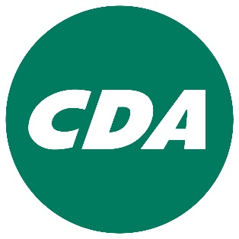
Aan:
Het College van B&W van Raalte

Betreft: Vragen rondom opruimkosten gedumpt drugsafval

Geacht college,
Sinds dit jaar draaien grondeigenaren weer volledig op voor de opruimingskosten van chemische drugsafval als dat op hun grond wordt gedumpt. De afgelopen jaren kon er aanspraak gemaakt worden op een subsidie waarbij een groot deel van de kosten gedekt werden. Op dit moment is hiervoor geen regeling. Vanwege de bodembescherming zijn grondeigenaren wettelijk verplicht de rotzooi op te ruimen. De kosten bedragen duizenden tot tienduizenden euro’s omdat het ruimen door gespecialiseerde bedrijven moet gebeuren.
Grondeigenaren zoals boeren en natuurorganisaties kunnen hierdoor buiten hun eigen macht gedupeerd worden. Met name in het westen en in Brabant is dit bijna aan de orde van de dag, maar we moeten er rekening mee houden dat dit ook hier in Raalte (vaker) zal gaan gebeuren.

Hierover enkele vragen:
- Is er in de afgelopen 2 jaar in de IJssellandregio drugsafval gedumpt?
- Zo ja, wat zijn hiervan de opruimkosten geweest, en hoeveel is hiervan vergoed vanuit de overheid?
- Hoe is op dit moment de inzet van de toezichthouders hierop? is dit naar behoefte?

Voor wat betreft het vergoeden van de opruimkosten, hierover wordt vanuit verschillende kanten bij het rijk aangedrongen voor een vervolg of nieuwe regeling.
CDA Raalte vindt het niet uit te leggen dat eigenaren zelf voor de kosten opdraaien van het opruimen van dumpingen. Wij vinden dat College van B&W zich hard moet maken bij het Rijk voor een regeling die 100% van de opruimkosten voor particuliere grondeigenaren vergoedt.
Aanvullende vraag:
Is het college bereid bij het rijk aan te dringen op het weer invoeren van een subsidieregeling?

Met vriendelijke groet,

Jeroen Neimeijer
CDA-fractie

